Atelier Santé
à Limogne, Maison des Associations
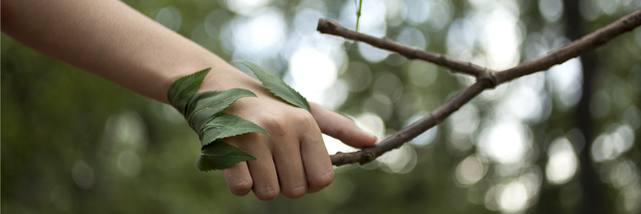
avec Emmanuelle Ams
Naturopathe certifiée du CENA Centre Européen de Naturopathie Appliquée
et diplômée de l'Université d'Education Physique de Pékin, spécialiste en exercices de santé
Qigong et Tai chi chuan
présente un atelier santé
SAMEDI 21 OCTOBRE
de 14 à 15H
Thème: les maladies respiratoires et ORL
La naturopathie est avant tout une éducation à l'hygiène , à un mode de vie et d'alimentation corrects, seuls moyens de maintenir la santé de l'homme sain et de restaurer celle du malade chronique. Cet atelier s'adresse à tous , aux mamans, aux personnes qui veulent en savoir plus sur les causes des petits maux courants et aigus des enfants et sur les maladies suivantes: rhumes, bronchites, angines, grippe, rhinite infectieuse et chronique ainsi que l'asthme, la coqueluche, la sinusite chronique, les polypes du nez , les otites à répétition, la mucoviscidose.
Pour chaque pathologie seront étudiées les CAUSES, la DIETETIQUE et les TRAITEMENTS NATURELS ADAPTES .
A la suite de cet atelier sera proposé un exercice de santé : Qigong pour le système respiratoire de 16h à 17H.
Renseignements et Inscriptions : 06 63 90 79 92

